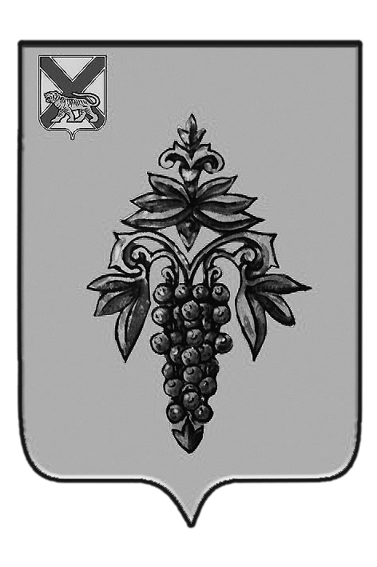

ДУМА
ЧУГУЕВСКОГО
МУНИЦИПАЛЬНОГО РАЙОНА

Р Е Ш Е Н И Е

От 27.10.2017 г. |  |  | № 263
Об обращении АО «Примавтодор»
Рассмотрев и обсудив обращение АО «Примавтодор» от 18.10.2017 №2573/016, Дума Чугуевского муниципального района

РЕШИЛА:

1. Поддержать позицию АО «Примавтодор» в рассматриваемом вопросе.
2. Направить настоящее решение главе Чугуевского муниципального района для подготовки информации о наличии на территории Чугуевского муниципального района участков водотоков с наносами, негативно влияющими на окружающую природную среду и на жителей муниципального образования с указанием возможных последствий в случае непринятия мер по их расчистке.
3. Настоящее решение вступает в силу со дня его принятия.

Председатель Думы  Чугуевского муниципального района |  | П.И.Федоренко

